Průměrná rychlost
Otázka: jakou průměrnou rychlostí se pohybují dopravní prostředky po …………….. ulici? Dodržují maximální povolenou rychlost?
Zopakuj si:
Jaká je základní jednotka pro měření rychlosti? …………………
Jak se rychlost označuje? …………………
Jaké fyzikální veličiny potřebuji znát pro výpočet průměrné rychlosti? ………………………………….………
V jakém jsou vztahu? (vzorec) ………………….
Úkol 1:
Vhodnou metodou zjisti (změř) potřebné hodnoty a vypočítej průměrnou rychlost. Doplň tabulku:

Dopravní prostředek | Dráha  m | Čas  s | Průměrná rychlost | Průměrná rychlost | Dodržel dopravní předpisy  ano / ne
1
2
3
4
Místo pro výpočet:
Úkol 2:
Hodnoty z tabulky zaznamenej do grafu s-t ve vhodném měřítku (všechna vozidla). Graf správně označ.
Graf s-t

Úkol 3:
Napiš, které faktory mohly ovlivnit přesnost tvého měření:
……………………………………………………………………………….
……………………………………………………………………………….
……………………………………………………………………………….
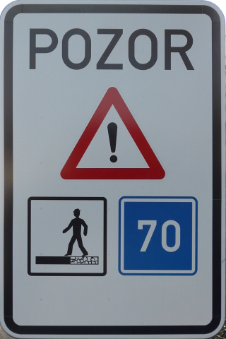
……………………………………………………………………………….
Zopakuj si:
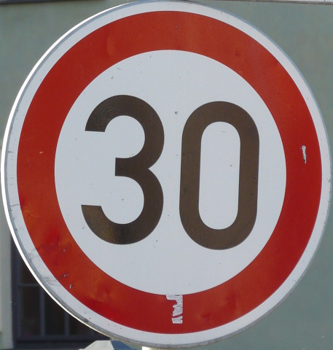
Jak se jmenují tyto dopravní značky (popř. co znamenají)?
……………………………………………………………………………….
……………………………………………………………………………….
……………………………………………………………………………….
……………………………………………………………………………….
……………………………………………………………………………….
Do jaké skupiny dopravních značek patří první značka? ……………………
Do jaké skupiny dopravních značek patří druhá značka? …………………… (1 (2
Jaká je maximální povolená rychlost na pozemních komunikacích v obci …………………, mimo obec ………………., na dálnici ………………….? (nezapomeň na jednotky)

Úkol 4:
Vyhodnoť, který z dopravních prostředků z tabulky jel podle platných předpisů (do posledního sloupce tabulky).

Zhodnocení (vyber z možností, popř. doplň):
úkoly jsem zvládl/a bez větších obtíží
část práce jsem zvládl/a, měl/a jsem problém v úkolu č. …. (Napiš, čím byl problém způsoben a jak ho odstraníš.)
s úkoly jsem si nevěděl/a rady. (Napiš, čím byly problémy způsobeny a jak je odstraníš.)
Tip:
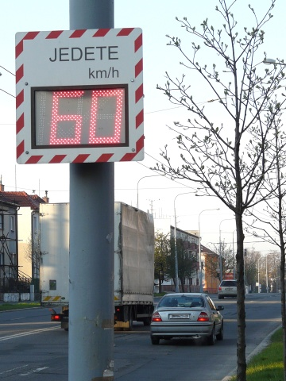
Alternativa úkolu – zapiš údaje o rychlosti z radaru a vypočítej průměrnou rychlost vozidel.

Autor © Michal Zoubek

